**Міністерство освіти і науки України**

**Національний технічний університет України**

**«Київський політехнічний інститут імені Ігоря Сікорського»**

**Факультет інформатики та обчислювальної техніки**

**Кафедра обчислювальної техніки**

**Лабораторна робота №7**

**з курсу «Oснови FE технологій»**

**Тема: «Робота з React.JS. Створення та робота з компонентами. Робота з props.»**

Виконав:

Перевірив:

студент групи ІМ-12

Жереб Костянтин Анатолійович

Колосов Сергій Вікторович

Київ 2023

Варіант:6

**Завдання1.**

Завдання лаб. роб. №4 реалізувати за допомогою фреймворку React.JS. Використовувати такі компоненти Header, Content, Image.

Компоненти Header, Image реалізувати у вигляді function, а компонент

Content – у вигляді class.

Результат:

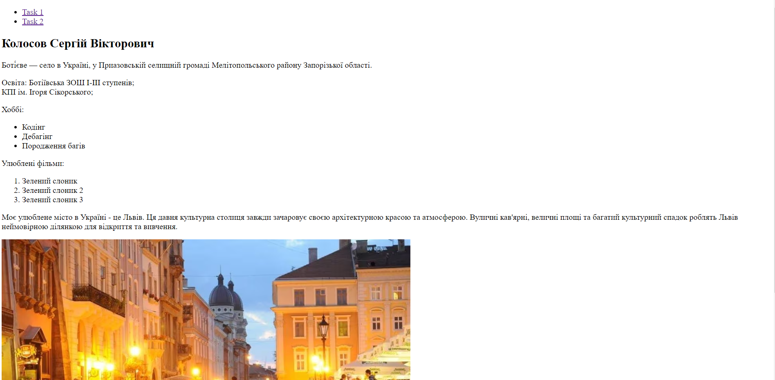 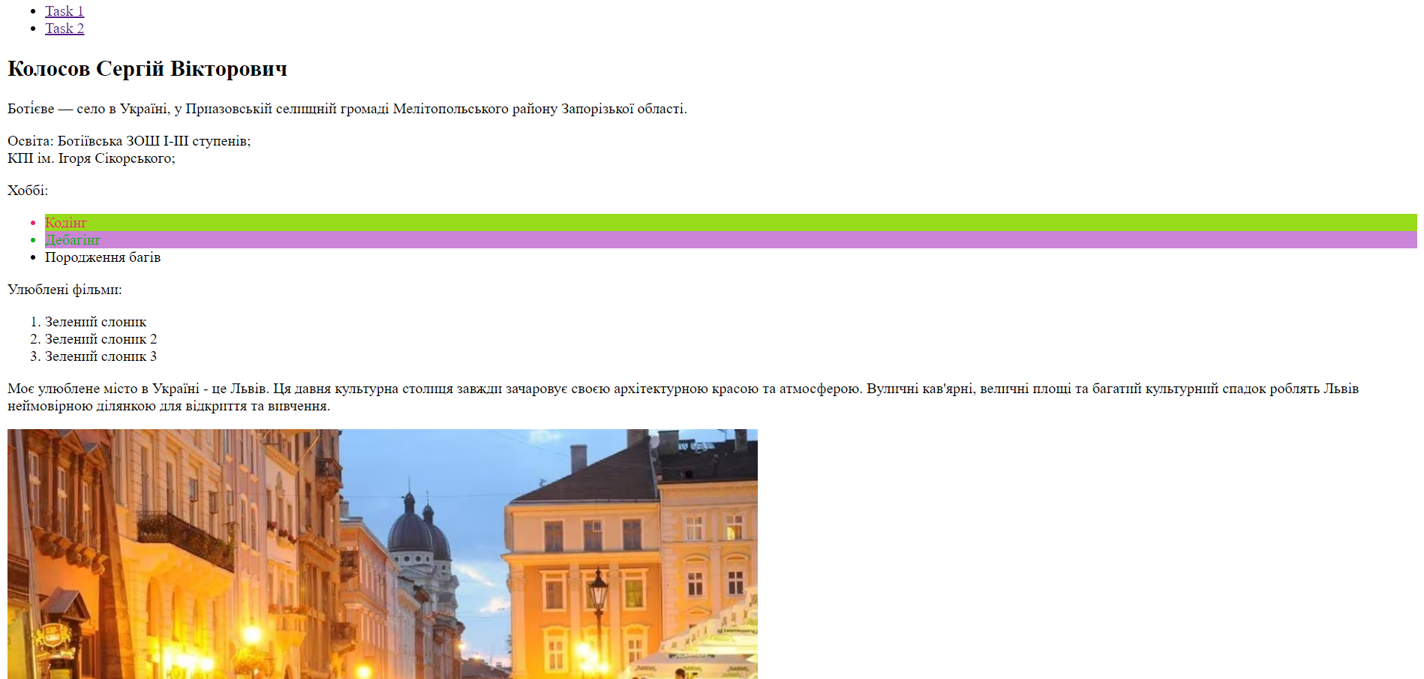 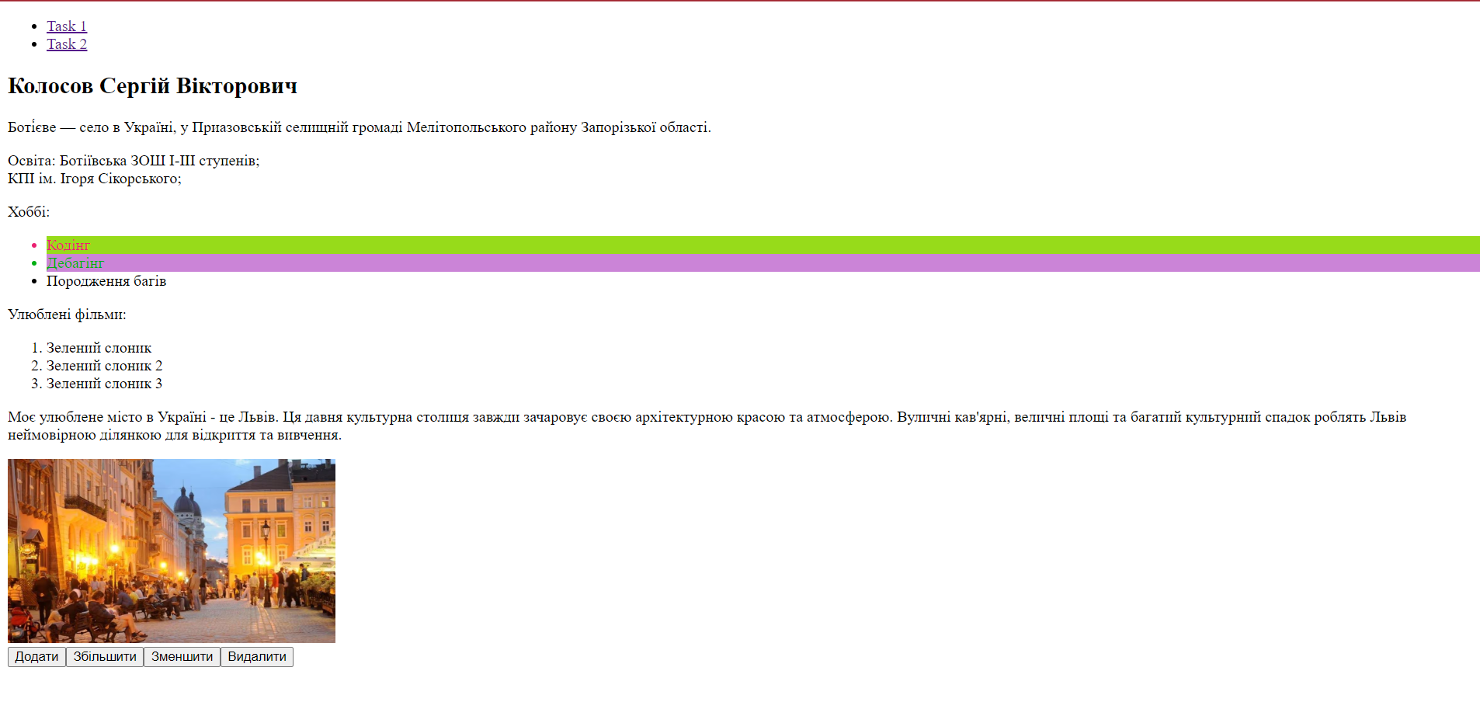 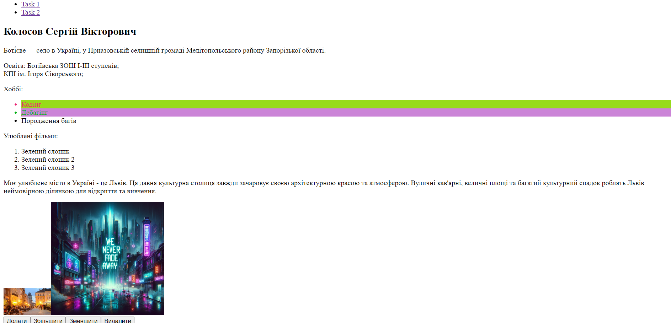

**Завдання2.**

Створити галерею товарів (не менш 6) на основі компонента GoodsCard та використати props для передачі параметрів. В картці товару повинно бути фото товару, назва, ціна.

Результат:  
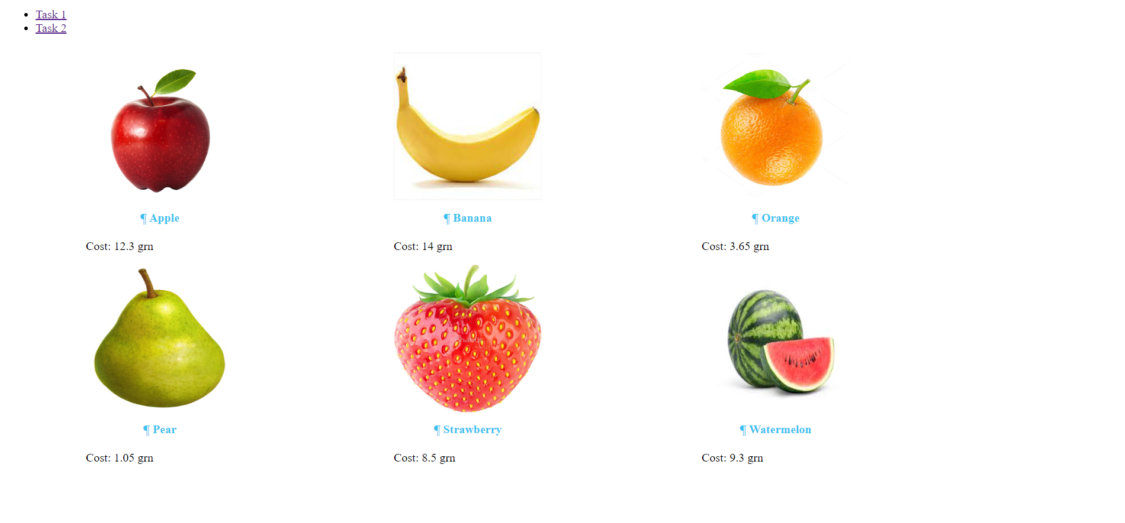

Посилання на Git:  
<https://mrsampy.github.io/front_end_labs>

Репозиторій:  
<https://github.com/MrSampy/front_end_labs>

Каталог:  
<https://github.com/MrSampy/front_end_labs/tree/main/lab7>

Ресурси:  
<https://metanit.com/web/react/1.1.php>

https://react.dev/learn

**Висновок:**

Під час виконання цих завдань у React.js я отримав безцінний досвід. Розробка компонентів, таких як Header, Image, та Content, вчила мене використовувати як функціональні, так і класові компоненти. Це дало мені можливість краще розібратися з передачею даних через props та оптимізацією коду.

Створення галереї товарів за допомогою компонента GoodsCard вимагало від мене розробки структурованих компонентів та передачі параметрів, таких як фото товару, назва та ціна, за допомогою props. Ця робота також покращила мої навички управління даними та візуального представлення інформації для користувача.

У цілому, ці завдання дали мені можливість поглибити знання про React.js, розширити розуміння роботи з компонентами та передачі даних, а також покращити мої навички веб-розробки та оптимізації коду для користувача.